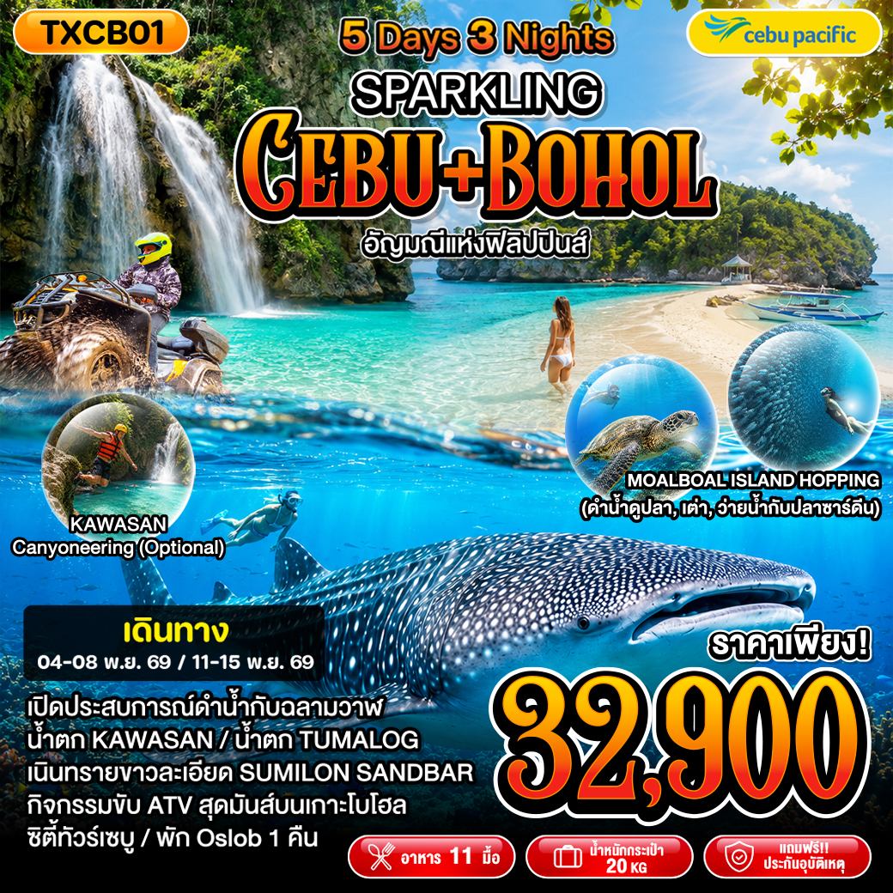

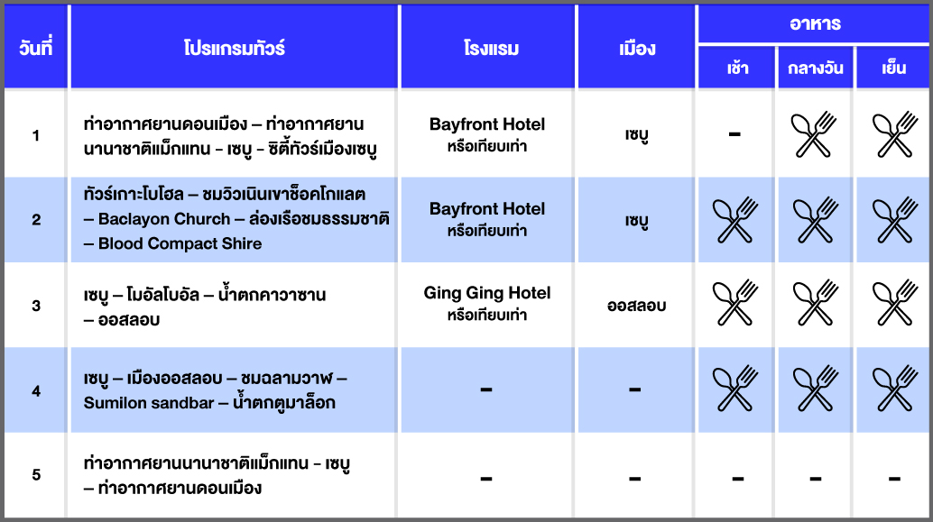

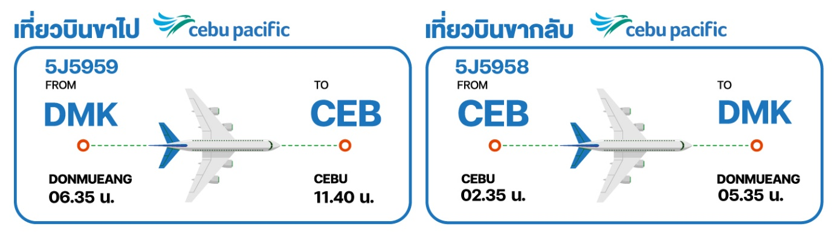

"เซบู"เมืองมากเสน่ห์แห่งฟิลิปปินส์ ประเทศฟิลิปปินส์ ได้ชื่อว่าเป็นประเทศที่มีเกาะมากที่สุดประเทศหนึ่งของโลกเพราะประกอบด้วยเกาะมากถึง 7,107 เกาะ ซึ่งแต่ละเกาะก็มีเอกลักษณ์แตกต่างกันออกไปทั้งธรรมชาติ ภาษา วัฒนธรรม วิถีชีวิตนักท่องเที่ยวที่มุ่งหน้ามายังเซบูต่างต้องการที่จะชื่นชมกับบ้านเรือนเก่าแก่วิถีชีวิตที่เรียบง่ายของคนท้องถิ่นพร้อมทั้งดื่มด่ำไปกับท้องทะเลสีฟ้าครามใส กับหาดทรายสีขาวละเอียดเนียนนุ่มที่รายล้อมอยู่รอบๆเซบู โดยเฉพาะนักดำน้ำที่ยกให้เซบูเป็นหนึ่งในแหล่งดำน้ำที่ดีที่สุดในโลก ด้วยมีแนวปะการังที่สมบูรณ์ อีกทั้งมีสัตว์ทะเลมากมายหลายชนิดให้ได้แหวกว่ายลงไปชื่นชมกันอีกด้วย
วันที่ 1 สนามบินสุวรรณภูมิ – ท่าอากาศยานนานาชาติแม็กแทน – เซบู – ซิตี้ทัวร์ (-/L/D)

03.30 น. คณะพร้อมกัน ณ ท่าอากาศยานดอนเมือง
06.35 น. ออกเดินทางโดยเที่ยวบินตรง Cebu Pacific เที่ยวบินที่5J 5959 ไปยัง ท่าอากาศยานนานาชาติแม็กแทน-เซบู Mactan-Cebu International Airport (CEB) เมืองเซบู ถึงสนามบินปลายทางเวลา 11.40 น. (เวลาท้องถิ่นเร็วกว่าประเทศไทย 1 ชั่วโมง)
หลังรับสัมภาระเรียบร้อย เดินไปพบเจ้าหน้าที่ต้อนรับที่ทางออก เพื่อไปรับประทานอาหารเที่ยงและเตรียมความพร้อมในการเดินทางไปยังสถานที่ท่องเที่ยวแรก
เที่ยง รับประทานอาหารเที่ยง ณ ร้านอาหารท้องถิ่น
- Basilica Del Sto. Nino โบสถ์ที่เก่าแก่ที่สุดของประเทศฟิลิปปินส์ สร้างขึ้นเมื่อปี 1565 โดยนักล่าอาณานิคมชาวสเปน ใกล้ๆกันมีกางเขนโบราณ (Magellan's Cross) ซึ่งมีอายุกว่า 485 ปี เป็นสัญลักษณ์ที่แสดงให้เห็นถึงความรุ่งเรืองของศาสนาคริสต์ในอดีต เป็นการเริ่มต้นคริสต์ศาสนาบนผืนแผ่นดินนี้
- Magellan's Cross เป็นไม้กางเขนศักดิ์สิทธิ์ ซึ่งปลูกโดยนักสำรวจชาวโปรตุเกสและชาวสเปนตามคำสั่งของ Ferdinand Magellan ครั้นเมื่อเดินทางมาถึงเมือง Cebu ในฟิลิปปินส์ในวันที่ 16 มีนาคม 1521
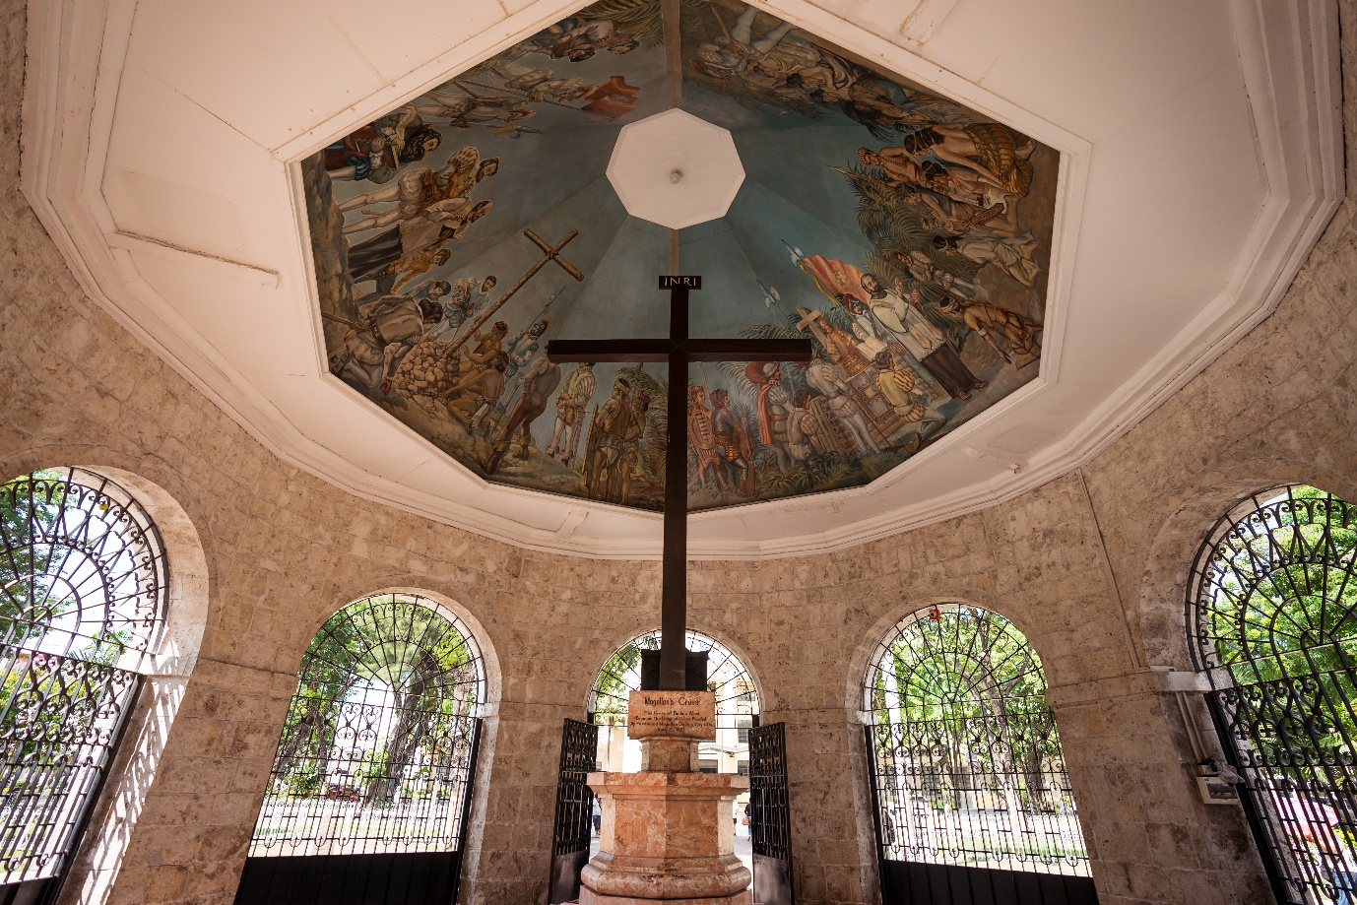

ต่อมานำท่านเข้าชม พิพิธภัณฑ์คาซา โกโรโด (Casa Gorordo Museum) บ้านเก่าแก่สไตล์สเปนที่ได้รับการอนุรักษ์ไว้อย่างสมบูรณ์ ภายในจัดแสดงข้าวของเครื่องใช้ ภาพถ่าย และวิถีชีวิตของชาวฟิลิปปินส์ในยุคอาณานิคม ทำให้ผู้มาเยือนได้สัมผัสบรรยากาศและประวัติศาสตร์ของเมืองเซบูในอดีต
จากนั้นผ่านชม อนุสาวรีย์เซบู เฮอริเทจ (Cebu Heritage Monument) ซึ่งเป็นงานประติมากรรมขนาดใหญ่ที่บอกเล่าเรื่องราวสำคัญทางประวัติศาสตร์ของเมืองเซบู ตั้งแต่ยุคก่อนอาณานิคมจนถึงยุคสมัยใหม่ นับเป็นอีกหนึ่งแลนด์มาร์กที่สะท้อนถึงวัฒนธรรมและความรุ่งเรืองของเมืองแห่งนี้ได้เป็นอย่างดี
จากนั้นเช็คอินเข้าที่พัก พักผ่อนตามอัธยาศัย
ค่ำ รับประทานอาหารค่ำ ณ ที่พัก
หลังจากนั้นเข้านอนแต่หัวค่ำ พักผ่อนให้เพียงพอสำหรับโปรแกรมในวันถัดไป
ที่พัก Bayfront Hotel หรือเทียบเท่า
วันที่ 2 ทัวร์เกาะโบโฮล – ชมวิวเนินเขาช็อคโกแลต – Baclayon Church – ล่องเรือชมธรรมชาติ – Blood Compact Shire (B/L/D)

เช้า บริการอาหารเช้าแบบ Breakfast box
06.00 น. นำท่านออกเดินทางไปยัง เกาะโบโฮล โดยเรือเฟอร์รี่ ใช้เวลาโดยประมาณ 2 ชั่วโมง เกาะแห่งนี้ถือได้ว่าเป็นเกาะที่มีความหลากหลายด้านการท่องเที่ยว ไม่ว่าจะเป็นหาดทรายสีขาว ธรรมชาติแปลกตาหรือโบราณสถานที่น่าสนใจนำท่านเดินทางมุ่งหน้าสู่ตอนกลางของเกาะ ผ่านชุมชนที่อยู่อาศัยของชาวบ้านที่ตั้งรกรากมาช้านาน และได้รับอิทธิพลด้านศาสนาเป็นอย่างมากในช่วงล่าอาณานิคม จากนั้นนำท่านสู่เนินเขาช็อคโกแลต (Chocolate Hill) ให้ท่านได้ชมกลุ่มภูเขาขนาดย่อมจำนวน 1,268 ลูก แต่ละลูกมีความสูงประมาณ 30 เมตรจากพื้นดิน โดยเนินเหล่านี้จะมีสีเขียวในช่วงฤดูฝน และสีน้ำตาลอ่อนในช่วงฤดูร้อน มองดูคล้ายกับก้อนช็อคโกแลต จึงเป็นที่มาของชื่อเนินเขาช็อคโกแลตแห่งนี้ ที่นี่ท่านสามารถทำกิจกรรมขับ ATV สุดมันส์ ตะลุยเส้นทางรอบๆ Chocolate hill เพื่อสัมผัสบรรยากาศแปลกตาที่น่าจดจำ (ไม่รวมค่ากิจกรรมATV)

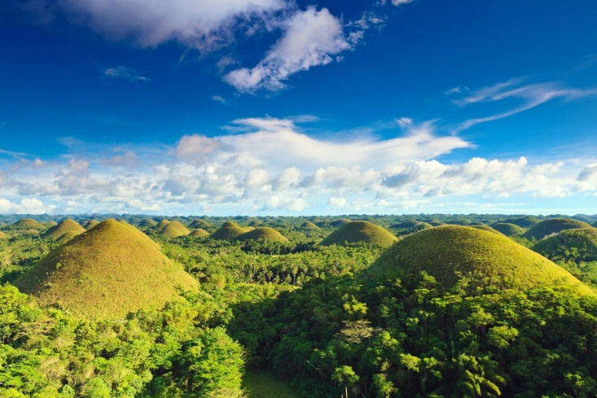

พาชม Baclayon Church โบสถ์ที่มีอายุเก่าแก่เป็นอันดับสองของฟิลิปปินส์ ปัจจุบันได้กลายเป็นพิพิธภัณฑ์จัดแสดงของพื้นเมืองโบราณ จากนั้นนำท่านเดินทางสู่หมู่บ้านโลบ็อค (Loboc) ชุมชนเล็กๆที่ตั้งอยู่สองฝั่งแม่น้ำ นำท่านลงเรือล่องชมธรรมชาติอันร่มรื่น พร้อมบริการอาหารกลางวันเคล้าเสียงเพลงเบาๆที่ขับขานโดยนักดนตรีท้องถิ่น
กลางวัน รับประทานอาหารกลางวัน (บนเรือ)
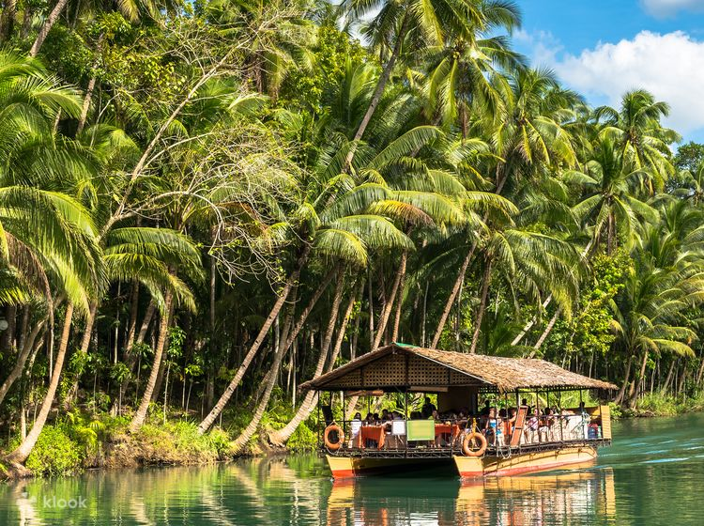
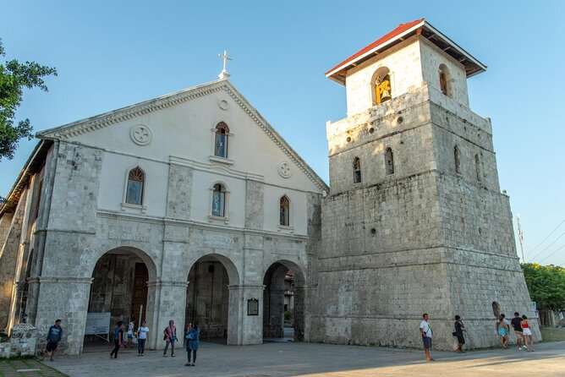

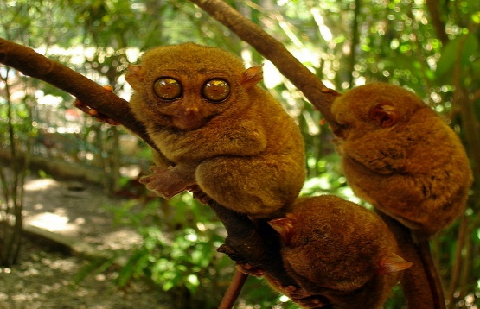

ชม Man-made forest ป่าที่มนุษย์ปลูกขึ้นเองที่ทอดยาวไปตามถนน ซึ่งสวยงามราวกับฉากในภาพยนตร์ หลังจากนั้นไปชม ทาร์เซียร์ (Tarsiers) ลิงที่มีขนาดเล็กที่สุดในโลก มีขนาดลำตัวเพียง 4-5 นิ้ว มีขนสีน้ำตาลแดง ดวงตากลมโต ดูคล้ายกับตัวเกรมลินส์ ให้ท่านได้ชมความน่ารักและถ่ายรูปอย่างใกล้ชิดและแวะซื้อตุ๊กตาทาร์เซียร์หรือของฝากสุดน่ารักที่ร้านขายของที่ระลึก จากนั้นนำท่านสู่ท่าเรือเพื่อเดินทางกลับไปยังเกาะเซบูโดยเรือเฟอร์รี่ ใช้เวลา 2 ชั่วโมงโดยประมาณ
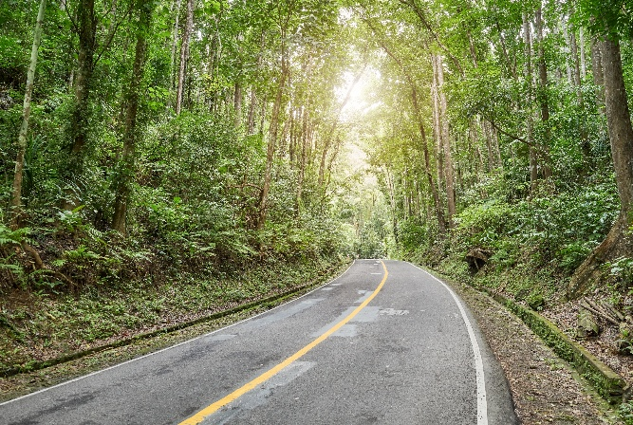

ค่ำ รับประทานอาหารค่ำ ณ ที่พัก
ที่พัก Bayfront Hotel หรือเทียบเท่า

วันที่ 3 เซบู – โมอัลโบอัล – น้ำตกคาวาซาน – ออสลอบ (B/L/D)

เช้า รับประทานอาหารเช้า ณ ห้องอาหารของโรงแรม
จากนั้นออกเดินทางสู่เมืองโมอัลโบอัล (Moalboal) เมืองชายทะเลชื่อดังทางตอนใต้ของเกาะเซบู นำท่านร่วมกิจกรรม Island Hopping พร้อมดำน้ำ 3 จุด ชมความสวยงามของโลกใต้ทะเล โดยไฮไลท์สำคัญคือการชมฝูงปลาซาร์ดีน
นับล้านตัว (Sardine Run) ที่แหวกว่ายรวมกันเป็นฝูงขนาดใหญ่ รวมถึงโอกาสในการพบเห็นเต่าทะเลตามธรรมชาติบริเวณแนวปะการัง

กลางวัน รับประทานอาหารกลางวัน ณ ร้านอาหารท้องถิ่น
นำท่านเดินทางสู่ น้ำตกคาวาซาน (Kawasan Falls) น้ำตกสีฟ้ามรกตอันเลื่องชื่อของเกาะเซบู รายล้อมด้วยธรรมชาติอันเขียวชอุ่มและป่าเขตร้อนที่อุดมสมบูรณ์ อิสระให้ทุกท่านพักผ่อน เล่นน้ำ และเก็บภาพความประทับใจกับหนึ่งในน้ำตกที่สวยงามที่สุดของประเทศฟิลิปปินส์
กิจกรรมเสริม (ไม่รวมค่ากิจกรรม) สำหรับท่านที่ต้องการความท้าทาย สามารถเลือกซื้อกิจกรรม Canyoneering เพิ่มเติม ซึ่งเป็นกิจกรรมผจญภัยยอดนิยม โดยจะได้เดินลัดเลาะลำธาร กระโดดหน้าผา และสัมผัสธรรมชาติอย่างใกล้ชิดตลอดเส้นทาง
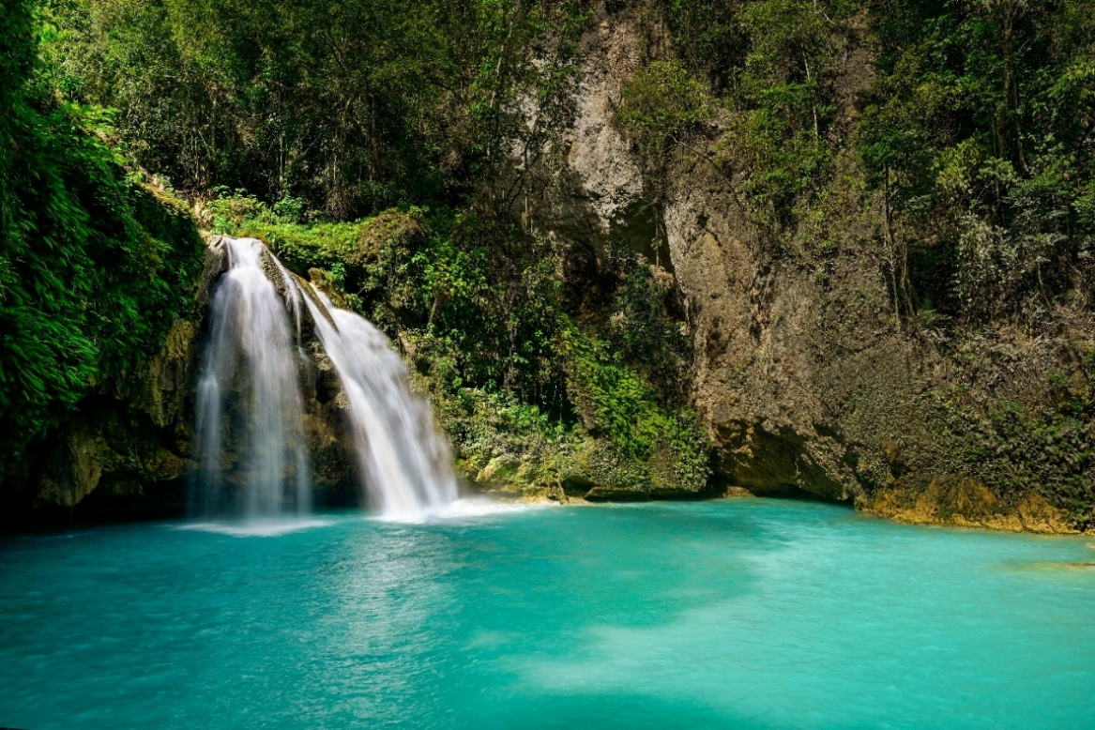

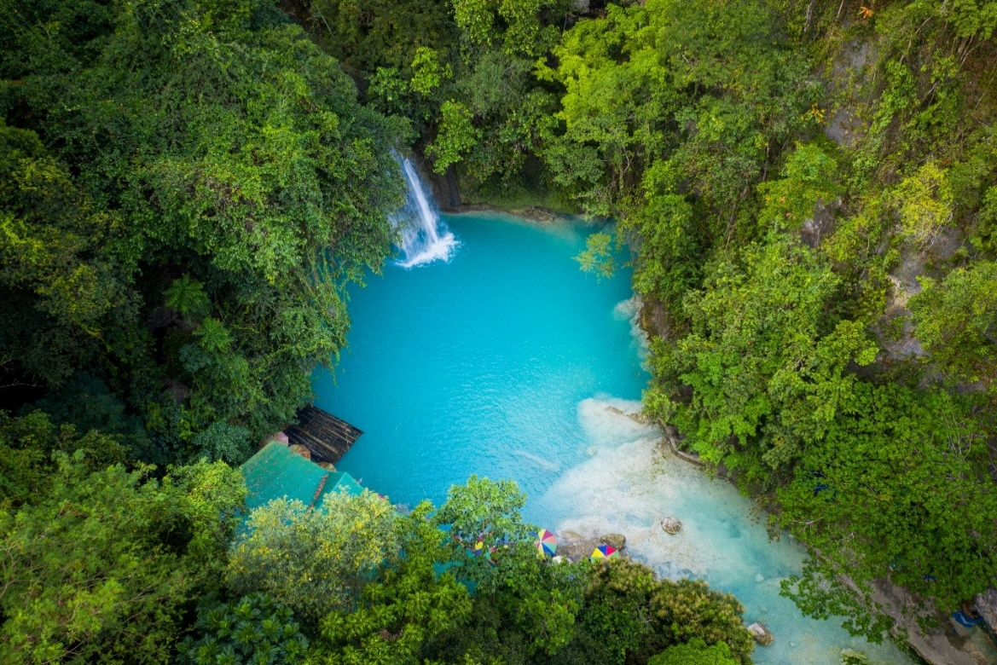

เมื่อได้เวลาอันสมควรเดินทางต่อสู่เมืองออสลอบ (Oslob) เมืองชายฝั่งที่มีชื่อเสียงด้านการชมฉลามวาฬ เพื่อเตรียมตัวสำหรับกิจกรรมไฮไลท์ในวันรุ่งขึ้น
ค่ำ รับประทานอาหารค่ำ ณ ร้านอาหารท้องถิ่น
ที่พัก Ging Ging Hotel หรือเทียบเท่า

วันที่ 4 เซบู – เมืองออสลอบ – ชมฉลามวาฬ – Sumilon sandbar –
น้ำตกตูมาล็อก (B/L/D)

03.00 น. พร้อมกันที่ล็อบบี้ ออกเดินทางไปยังเมืองออสลอบ (Oslob) ใช้เวลาประมาณ 3 ชั่วโมง
07.00 น. ไกด์จะไปรับบัตรคิวดูฉลามวาฬให้ท่านล่วงหน้า ถ้าคิวนานจะพาท่านไป รับประทานอาหารเช้าระหว่างรอ หากคิวไม่นานจะพาไปดูฉลามวาฬก่อน ค่อยกลับมารับประทาน
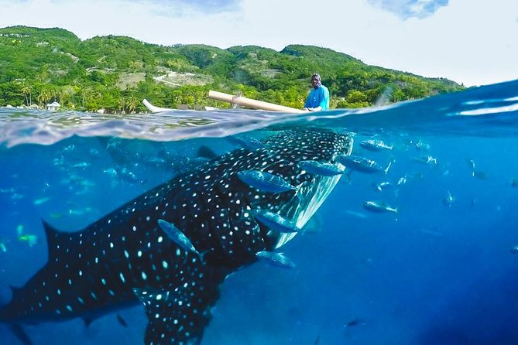
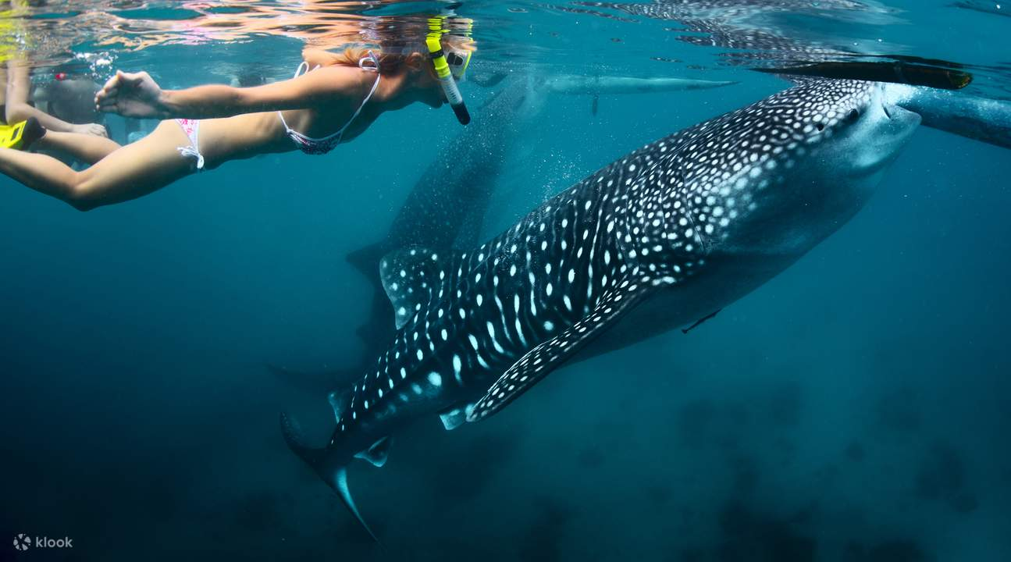
08.00 น. ประมาณเวลาที่ได้ชมฉลามวาฬ นั่งเรือพายกรุ๊ปส่วนตัวออกจากฝั่งประมาณ 50 เมตร ท่านจะได้พบความน่ารักสดใสของเจ้าฉลามวาฬเหล่านี้

จากนั้นนำทุกท่านไปชมความสวยงามที่น่าจดจำของน้ำตกตูมาล็อก (Tumalog Falls) เป็นน้ำตกสูงใหญ่อลังการ น้ำข้างล่างเป็นสีฟ้าสดใส สามารถลงไปว่ายน้ำเล่นได้ หรือจะเดินเล่นชมพระอาทิตย์สะท้อนกับผืนน้ำ รับรองถึงความเพลินเพลินจนคุณต้องปล่อยตัวเอนกายไปกับบรรยากาศดุจสรวงสวรรค์แห่งนี้ เมื่อได้เวลาอันสมควรนำทุกท่านกลับเข้าสู่เมืองเซบู

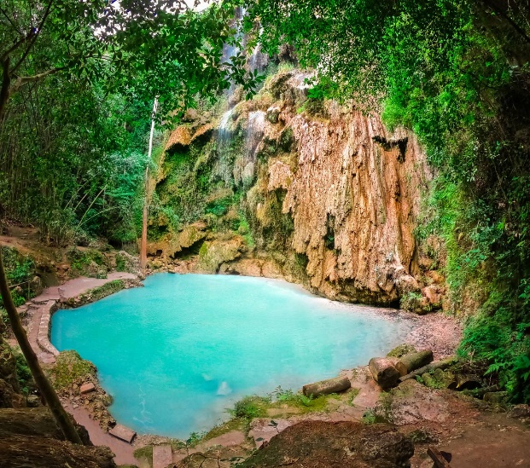
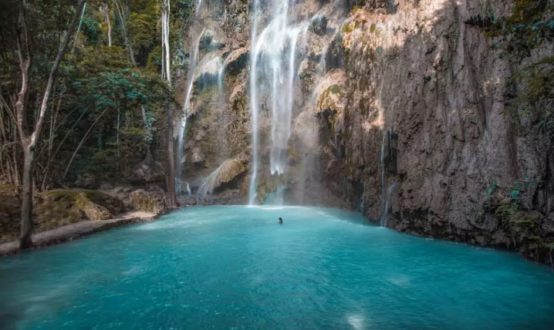

11.00 น. ออกเดินทางไปยัง Sumilon island โดยสปีดโบ๊ท นั่งเรือประมาณ 15 นาที เพื่อไปชม Sumilon sandbar ผ่อนคลายกับหาดทรายขาวละเอียดอันสวยงามและน้ำทะเลสีเขียวใส
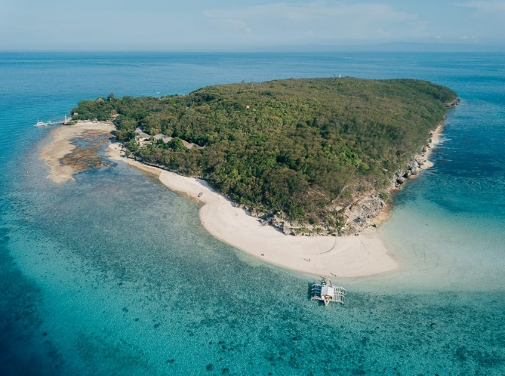
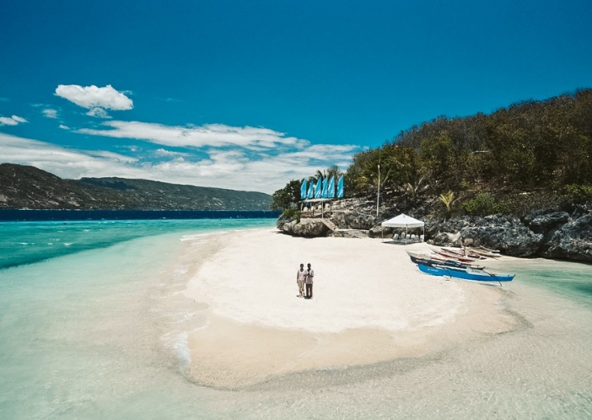

กลางวัน รับประทานอาหารกลางวัน ณ ร้านอาหารท้องถิ่น
จากนั้นเดินทางกลับสู่เมืองเซบู นำทุกท่านชม Temple of Leah วัดลีอาห์
เริ่มสร้างเมื่อปี 2555 ตั้งอยู่บนยอดเนินเขาในเมืองบารังเจย์บูโยสามารถชื่นชมทิวทัศน์ของเมืองเซบูได้ และเป็นสถานที่ ๆ เจ้าของผู้สร้าง Teodorico Adarna ได้แรงบันดาลใจจากความรักที่ยิ่งใหญ่ ให้เป็นสัญลักษณ์ ของความรักความจงรักภักดีที่ไม่มีวันสิ้นสุด merong forever ที่มีต่อภรรยาของเขา Leah Villa Albino-Adarna ก่อนจะเสียชีวิตด้วยเพียงอายุ 53 ปี
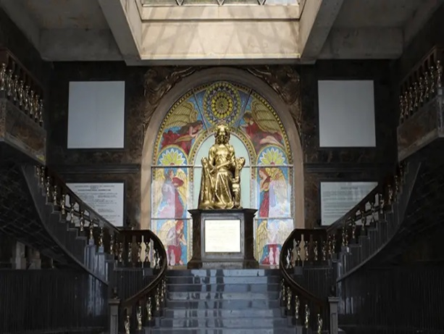
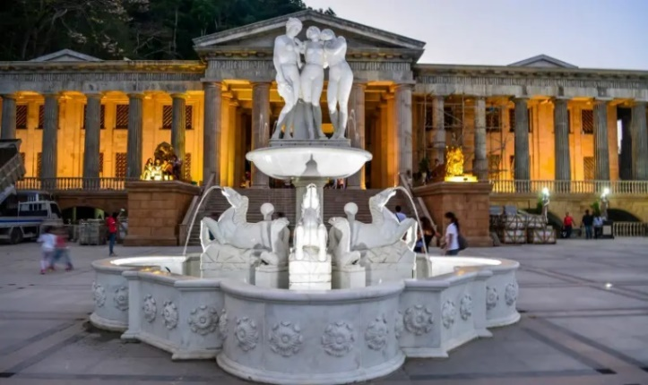

จากนั้นนำทุกท่านเดินทางสู่ TOPS Cebu จุดชมวิวชื่อดังบนยอดเขา ที่สามารถชมทัศนียภาพแบบพาโนรามาของเมืองเซบู ท่าเรือ และเกาะโดยรอบได้อย่างสวยงาม โดยเฉพาะในช่วงพระอาทิตย์ตกและยามค่ำคืนที่เต็มไปด้วยแสงไฟของเมือง
เมื่อได้เวลาอันสมควรนำทุกท่านไปยังห้าง SM Seaside ห้างสรรพสินค้าที่ถูกออกแบบอย่างสวยงามและมีขนาดใหญ่ที่สุดในเมืองเซบู ให้ทุกท่านได้เลือกซื้อสินค้าและของฝากต่างๆ อย่างอิสระ
ค่ำ รับประทานอาหารค่ำ ณ ร้านอาหารท้องถิ่น
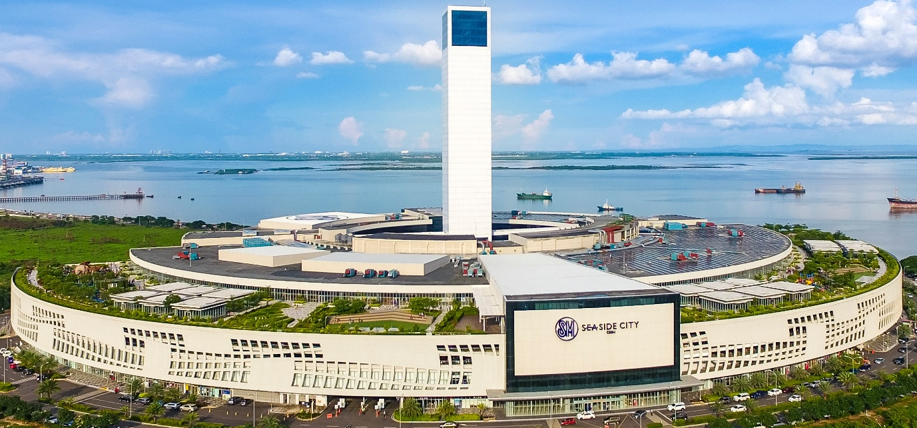

เมื่อได้เวลาอันสมควรเดินทางไปยัง 10,000 LED Roses ร้านคาเฟ่กุหลาบขาว LED 10,000 ดอกที่สร้างบรรยากาศแสนโรแมนติกในเมืองเซบูดอกกุหลาบเหล่านี้จะเริ่มสว่างขึ้นหลังพระอาทิตย์ตกดิน พร้อมที่จะให้ทุกท่านไปเก็บรูปความทรงจำที่สวยงาม
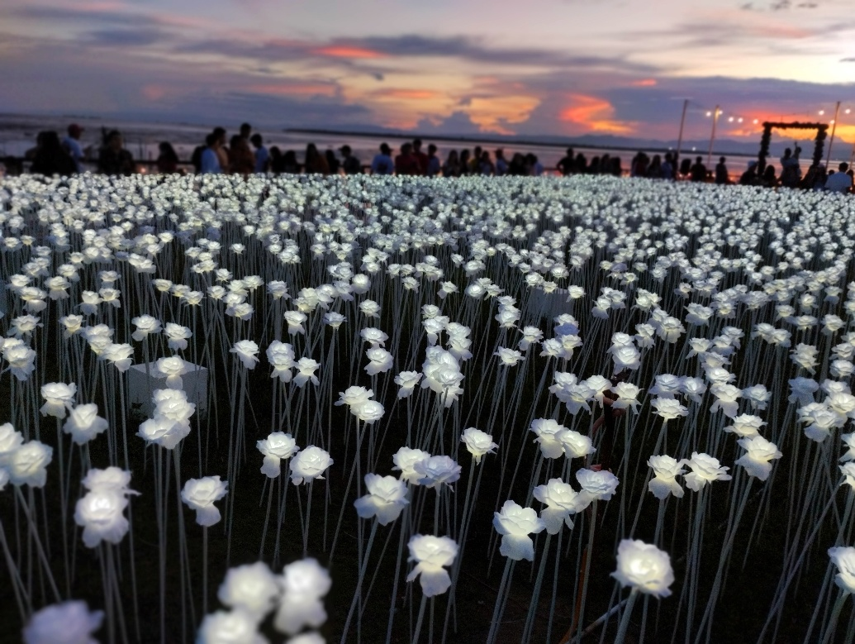

สมควรแก่เวลา นำท่านเดินทางสู่ ท่าอากาศยานนานาชาติแม็กแทน-เซบู เพื่อเตรียมตัวเดินทางกลับ
21.30 น. เดินทางไปยังท่าอากาศยานนานาชาติแม็กแทน-เซบู Mactan-Cebu International Airport CEB
วันที่ 5 ท่าอากาศยานนานาชาติแม็กแทน – เซบู – ท่าอากาศยานดอนเมือง (-/-/-)

02.35 น. เดินทางกลับกรุงเทพสนามบินดอนเมือง (DMK) โดยเที่ยวบินตรง สายการบิน Cebu Pacific เที่ยวบินที่ 5J5958
05.35 น. เดินทางถึงท่าอากาศยานดอนเมืองโดยสวัสดิภาพ

ตารางเที่ยวบิน
หมายเลขเที่ยวบิน | เวลาออกเดินทาง | เวลาเดินทางถึง | ระยะเวลาเดินทางโดยประมาณ
ขาไป  5J 5959  DMK - CEB | 06.35 น. | 11.40 น. | 4 ชั่วโมง 5 นาที
ขากลับ  5J 5958  CEB - DMK | 02.35 น. | 05.35 น. | 4 ชั่วโมง

วันเดินทางและอัตราค่าบริการ
วันเดินทาง | ราคาทัวร์ / ท่าน  พักห้องละ 2-3 ท่าน | ราคาพักเดี่ยว (ชำระเพิ่ม)
04 – 08 พฤศจิกายน 2569 | 32,900 บาท | 5,900 บาท
11 – 15 พฤศจิกายน 2569 | 32,900 บาท | 5,900 บาท

ยังไม่รวมค่าทิปคนขับรถ ไกด์ท้องถิ่น และหัวหน้าทัวร์ 900 บาท/ท่าน

อัตราบริการนี้รวม :
- ค่าโดยสารเครื่องบินไป-กลับ ที่ระบุวันเดินทางไปกลับพร้อมคณะ พร้อมค่าภาษีน้ำมันเชื้อเพลิงและภาษีสนามบินทุกแห่งตามรายการทัวร์ข้างต้น
- ที่พัก 3 คืน พร้อมอาหารเช้า กลางวัน เย็น ทุกวันตามที่ระบุในโปรแกรม
- หัวหน้าทัวร์คนไทยคอยอำนวยความสะดวก 1 ท่าน / ไกด์ท้องถิ่นสื่อสารภาษาอังกฤษ 1 ท่าน
- รถรับ-ส่งสนามบินและโรงแรมที่พัก ทั้งขาไปและขากลับ และตามสถานที่ท่องเที่ยวที่ระบุ
- รถโค้ชโดยสารที่มีสมรรถภาพที่ดีเยี่ยมและปลอดภัย พร้อมคนขับมืออาชีพตลอดการเดินทาง
- ค่าเข้าชมสถานที่และกิจกรรมทุกอย่างตามที่ระบุในโปรแกรม
- ค่าอุปกรณ์สำหรับทำกิจกรรมทางน้ำ เสื้อชูชีพ Snorkel
- ค่าเรือดูฉลามวาฬ
- ค่าเรือสปีดโบ๊ทไปยัง Sumilon Sandbar
- ค่าเรือเฟอร์รี่ไป-กลับเกาะโบโฮล
- ค่าประกันภัยอุบัติเหตุระหว่างเดินทาง 1,000,000 บาท ตามเงื่อนไขกรมธรรม์
อัตราบริการนี้ไม่รวม :
- ค่าน้ำหนักกระเป๋าเดินทางในกรณีที่เกินกว่าที่สายการบินกำหนด ฉะนั้นกระเป๋าจะต้องไม่เกินเกณฑ์ที่กำหนด ดังนี้
  - กระเป๋าโหลดใต้เครื่องบินจำนวนไม่เกินท่าน 1 ใบ ใบละไม่เกิน 20 กิโลกรัม
  - กระเป๋าถือขึ้นเครื่องจำนวน 1 ใบ ไม่เกินใบละ 7 กิโลกรัม
- ค่าธรรมเนียมหนังสือเดินทาง และค่าใช้จ่ายส่วนตัว อาทิ ค่าโทรศัพท์ ค่าซักรีด ค่าเครื่องดื่มในห้องพัก และค่าอาหารที่สั่งมาทานในห้องพัก ค่าอาหารและเครื่องดื่มพิเศษอื่นๆ นอกเหนือจากรายการ
- ค่าทิปคนขับรถ ไกด์ท้องถิ่น และหัวหน้าทัวร์ 900 บาท
- ค่ากิจกรรมต่างๆ รวมถึงการเดินทางที่นอกเหนือจากโปรแกรมข้างต้น
- ค่าเครื่องดื่มที่เป็นแอลกอฮอล์ ค่ามินิบาร์ และค่าเครื่องดื่มสำหรับมื้อเย็น
- ค่าใช้จ่ายที่เกิดจากเหตุสุดวิสัยต่าง ๆ เช่น ภัยธรรชาติ ความผิดพลาดของสายการบิน ค่าเสียหายที่เกิดจากการถูกขโมยและสูญหาย
- ค่าขับรถ ATV ที่เนินเขาช็อคโกแลต
การจองหรือสำรองที่นั่ง และ การยกเลิก:
- กรุณาจองล่วงหน้าอย่างน้อย 30 วันก่อนการเดินทาง และ กรุณาชำระมัดจำ 12,000 บาท (ที่นั่งจะยืนยันเมื่อได้รับเงินมัดจำแล้วเท่านั้น) พร้อมส่งหน้าพาสปอร์ต
- หากไม่ชำระส่วนที่เหลือก่อนวันเดินทางตามที่กำหนด ที่พักและกิจกรรมที่ได้ทำการจองอาจถูกยกเลิกได้
- กรณียกเลิกก่อนการเดินทาง 30 วันขึ้นไป คืนเงินค่าทัวร์เต็มจำนวนโดยหักกับค่าใช้จ่ายที่เกิดขึ้นจริง
- กรณียกเลิกก่อนเดินทาง 15-29 วัน คืนเงินค่าทัวร์ 50 % โดยหักกับค่าใช้จ่ายที่เกิดขึ้นจริง
- กรณียกเลิกก่อนเดินทาง 0-14 วัน ไม่คืนเงินทุกกรณี

เงื่อนไขการเดินทาง (กรุณาอ่านก่อนจอง) :
- กรณีลูกค้ามีการเปลี่ยนหนังสือเดินทางเล่มใหม่ ไม่ว่าด้วยเหตุผลใดก็ตาม หลังจากที่เคยส่งเล่มเดิมให้ทางบริษัทฯ แล้ว กรุณาแจ้งให้ทราบโดยทันที มิฉะนั้นอาจส่งผลกระทบต่อการเดินทางของท่านได้

- โปรแกรมสามารถเปลี่ยนแปลงตามความเหมาะสมซึ่งอาจมีผลจากสภาพอากาศ เหตุทางธรรมชาติ หรือสถานการณ์ที่มีผลต่อความปลอดภัยท่าน ซึ่งเป็นสิ่งสำคัญในการเดินทาง จะขอสงวนสิทธิ์ในการปรับแผนการเดินทางใหม่ให้เหมาะสมกับเหตุการณ์ที่เกิดขึ้นและใกล้เคียงกับแผนเดิมที่ได้วางไว้อย่างใกล้เคียงที่สุด

- ผลประโยชน์และความปลอดภัยของท่านเป็นสิ่งที่เราคำนึงเสมอ ดังนั้น หากการเดินทางสู่สถานที่ท่องเที่ยวบางแห่งไม่สามารถทำได้ ทางหัวหน้าทัวร์และไกด์ท้องถิ่นจะทำการปรับแผนการเดินใหม่ โดยจะแจ้งให้ลูกทัวร์ทราบทุกครั้ง ทั้งนี้อาจมีการชำระค่าเดินทางเพิ่มเติมหากเดินทางออกไปพื้นที่ที่ห่างไกลขึ้น

- ทางบริษัทฯขอสงวนสิทธิ์ในการไม่รับผิดชอบต่อค่าใช้จ่ายใด ๆ ที่เกิดขึ้นจากเหตุสุดวิสัย เช่น การยกเลิกหรือล่าช้าของเที่ยวบิน การถูกปฏิเสธการเข้าเมือง สภาพอากาศไม่เอื้ออำนวย ภัยธรรมชาติ การจลาจล และอุบัติเหตุต่าง ๆ ที่สามารถเกิดขึ้นได้ รวมถึงเหตุการณ์ทางการเมืองทั้งในและต่างประเทศ และเหตุการณ์อื่น ๆ ที่อยู่นอกเหนือการรับผิดชอบของบริษัทฯ

